Matemática também faz arte
Ao final da atividade se autoavalie e coloque sua nota de DPO.
Aqueles que ainda precisam entregar TADs atrasados devem usar esta aula para colocar suas atividades em dia.

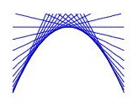
INDIVIDUAL
No TAD anterior vocês viram como obter uma curva parabólica traçando retas ligando pontos igualmente espaçados no quadrado. O que vocês obtiveram foi uma imagem parecida com esta:

Na atividade de hoje vocês verão que diferentes padrões geram diferentes formas. Vejam os exemplos a seguir:
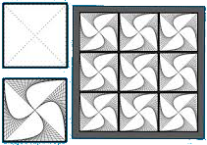 | 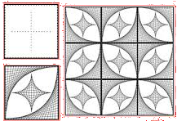 | 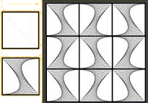

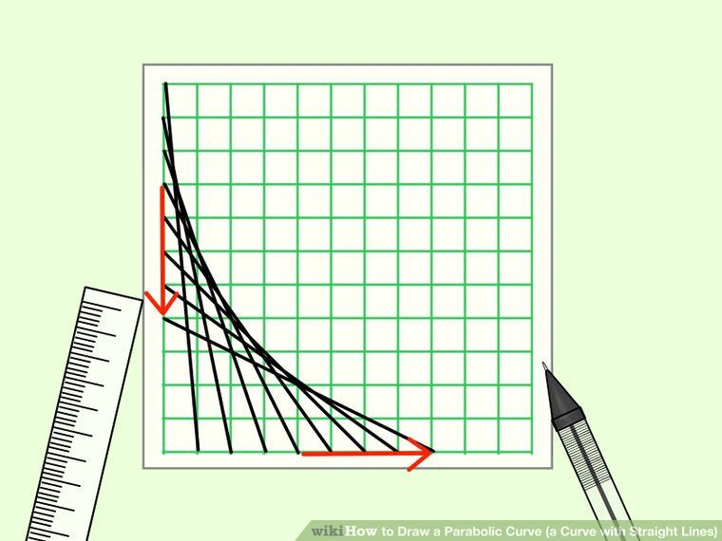

1. Escolha um dos padrões que você queira reproduzir. A técnica é a mesma já conhecida: ligar o ponto 0 de um dos eixos ao último ponto do outro eixo, ligar o ponto 2 ao penúltimo e assim por diante, como mostra a imagem ao lado.
Use a malha quadriculada dada para gerar o seu padrão.

DPO: ___ ___ ___

